Программа развития ФГБОУ ВПО «Алтайский государственный аграрный университет»
кандидата на должность ректора Завалишина Сергея Ивановича

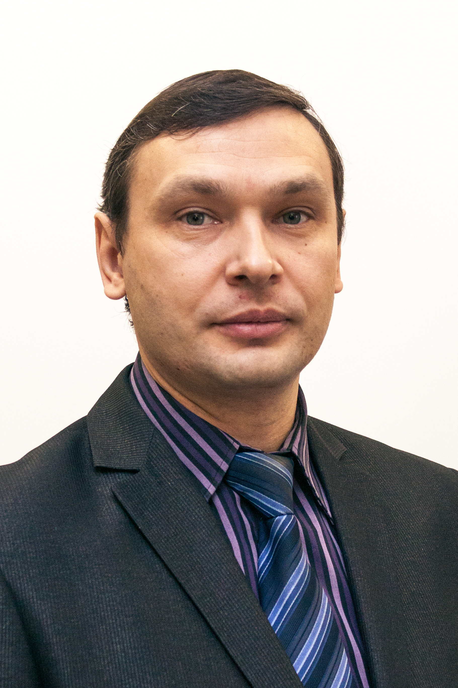
Стратегическая цель программы - повышение качества и эффективности кадрового и научного обеспечения АПК Алтайского края.

Основные задачи в сфере:

Система управления
- Расширять демократические принципы управления.
- Совершенствовать нормативно-правовое обеспечение управленческой деятельностью.
- Расширить полномочия руководителей факультетов и других структур, при обязательной отчетности их перед коллективами. Повысить ответственность руководителей всех уровней.

Образовательная деятельность
- Совершенствовать систему кадрового обеспечения учебного процесса. Содействовать профессиональному росту преподавателей и аспирантов, повысить эффективность системы повышения квалификации ППС на собственной базе и в других вузах. Осуществлять финансовую поддержку выполнения диссертационных работ сотрудниками и аспирантами АГАУ.
- Формировать приемлемые для ректората и коллективов штатные расписания ППС и вспомогательного учебного персонала.
- Активизировать внедрение дистанционных форм обучения и контроля знаний студентов, а также мультимедийные средства обучения.
- Совершенствовать (значительно улучшить) практическую подготовку студентов за счет использования базы учхоза «Пригородное» и передовых базовых хозяйств с соответствующей профилю подготовки студентов специализацией.

Научная деятельность
- Повысить роль фундаментальной науки. Выделить средства на фундаментальные исследования, создать новые научные лаборатории.
- Принять меры к увеличению финансирования из средств федерального и краевого бюджетов на научно-исследовательскую работу аспирантов.
- Повысить эффективность прикладных исследований через хоздоговорные работы. Усилить внедренческую работу.

Воспитательная и внеучебная работа со студентами
  - Создать систему воспитательной работы, обеспечивающую участие студентов и преподавателей в реализации ее стратегических задач.
  - Систематически проводить мониторинг состояния воспитательной работы в университете.
  - Создать условия для самовыражения и саморазвития студентов и аспирантов в общественно-политической, духовной, спортивной сферах.

Материально-техническое и информационное обеспечение
- Завершить строительство нового учебного корпуса.
- Увеличить финансирование и повысить эффективность вложения средств в текущий ремонт учебных помещений и кафедр.
- Приоритетным направлением считать оснащение оборудованием учебно-научных лабораторий, обновление компьютерных классов.
- Завершить создание единой цифровой информационной сети АГАУ, связывающей все учебные корпуса, обеспечить доступ студентов и сотрудников к информационным ресурсам библиотеки, портала АГАУ. Создать новые обучающие программы и электронные учебники.

Финансово-экономическая деятельность
- Добиться увеличения доли финансирования по федеральным целевым программам (преимущественно на капитальное строительство и приобретение оборудования).
- Увеличить приток финансовых средств за счет расширения дополнительных образовательных программ и привлечения студентов из стран ближнего зарубежья.
- Пересмотреть систему учета потребления, контроля расходов тепла, эл. энергии, воды. Пересмотреть условия и целесообразность сдачи в аренду производственных и жилых площадей АГАУ.

Материальное стимулирование труда и обеспечение условий труда и отдыха сотрудников
- Разработать рейтинговую систему стимулирования труда сотрудников, нацеленную на достижение поставленных ректоратом задач, по реальным результатам.
- Совершенствовать систему стимулирования труда преподавателей за выполнение высококвалифицированных видов работ (руководство аспирантами, магистрантами и т.п.).
- Улучшить качество питания студентов и сотрудников за счет организации комбината питания с привлечением профессионалов в этой сфере и инвесторов.
- Постоянно повышать комфортность рабочих мест, условий труда и учебы.
- Построить общежитие гостиничного типа с целью отселения аспирантов и сотрудников АГАУ из студенческих общежитий.

